太浦河泵站工程斜轴水泵安装工艺

简介： 大型斜轴水泵其特点流量大，在供水工程中开始逐步应用，斜轴水泵的安装程序、安装位置基准点的设置及安装工艺是关系到斜轴水泵安装的关键所在。
关键字：斜轴水泵 安装基准 安装程序 安装位置
1前言
太浦河泵站位于江苏省吴江市庙港镇境内的太浦河节制闸南侧，距东太湖约2公里，距苏州市约51公里，与已建的太浦河节制闸平列布置，中心线平行距离200米。太浦河泵站工程是太浦河流域综合治理重点工程中最大的单体项目，主要作用是有效的改善上海市黄浦江上游二期引水工程取水口水质，提高上海市半数以上人口生活及企事业单位供水水质和供水保证率，
泵站设计流量为300m³/s，安装有6台50 m³/s斜15°斜轴泵，叶轮直径4.1m，配套1600kw异步电动机，水泵最高净扬程1.64m，设计净扬程1.39m，最低净扬程0.76m。
本工艺是依据工程实践经验，把先进的技术、科学的管理方法结合起来形成的。泵站6台斜轴水泵安装，采用此工艺施工，安装质量高，工期短，效益显著。
太浦河泵站最大特点：叶轮直径、泵站总流量为世界目前同类泵站之最。叶轮直径4.1m的斜轴水泵在太浦河泵站，还属首次开发应用，意义非常之大，为以后的泵站建设打下了良好的基础。
2工艺特点
本工艺根据斜轴水泵安装的特点,详细叙述了斜轴水泵的安装程序、安装工艺及关键工艺的控制方法，整体概念强，简捷明了，便于操作。
斜轴水泵安装过程中，有几个关键问题需要注意：首先，要严格控制叶轮体中心的安装位置，它是水泵安装的基准，水泵将以此基准位置进行安装。其次，要严格控制导叶体位置上水导轴承座和弯管位置上组合轴承座的同心度和中心位置，它将决定水泵主轴的斜度和叶轮与叶轮体的间隙，与水泵运行工况有着密切联系。第三，电机与减速箱、减速箱与水泵的同轴度要严格控制，以降低水泵运行的噪音。
3适用范围
本工艺适用于叶轮直径较大、非整体到货的大型斜式轴流水泵安装工程。
按传统安装工艺，斜轴水泵安装是单件吊装、调试，本泵站施工采用了三件整体吊装新技术、新工艺。每台斜轴水泵前锥管、伸缩套管、叶轮外壳三部件整体安装，是出于四个方面的原因：第一，泵体的混凝土已浇筑完毕，前锥管因上部混凝土的影响，已无法垂直吊装就位；第二，因前锥管直径大且只有两个支脚，即使吊装就位也很难斜15°固定牢靠。第三，部件与部件之间的密封垫片用的是橡胶石棉垫片，在法兰竖立且直径大的情况下，很难将橡胶石棉垫片加入组合缝中。但三件组合在一起，组合体上有四个支脚便于放稳，组合体的吊装重心正好躲过上部混凝土，可直接垂直吊装，单件组装时，在厂房安装间可水平放置，便于加垫；第四，三部件安装的施工时间要比单件安装的施工时间少得多，有效地缩短了安装工期，为总工期赢得了宝贵的时间。原定每台斜轴水泵前锥管、伸缩套管、叶轮外壳三部件单体安装的时间为15天，而实际只用了5天时间就将三部件组装、吊装就位，调整完毕，节约了2/3计划工期。
施工安排上采用了两台斜轴水泵同时安装的方案，从时间上，6台斜轴水泵的安装只用了4个月时间，比原计划6个月时间缩短了2个月；从人员安排上，原计划施工人员80人，而实际施工人员只有48人，提高了工效，经济效益相当可观，这是因为：其一，由于质量保证环节严密，避免了返工，可一次达到设备安装规范要求；其二，施工安全措施保障有力，避免重大人身、设备事故的发生；其三，按传统安装工艺，斜轴水泵安装是单件吊装、调试，本泵站施工采用了三件整体吊装新技术。水泵为斜15°安装，部件在安装间组合装配后，要调整到斜15°位置后方可进行安装，因此，吊装各组合装配件是安装水泵的关键所在，各组合装配件装配完毕后，体积大、重量大，吊装不好，将会产生变形，影响水泵安装质量，为了解决这个问题，我们采用10t倒链工具进行大部件斜15°调整新工艺，流水作业，提高了工效，缩短水泵安装工期。
4工艺流程
斜轴水泵由前锥管、伸缩套管、叶轮体、导叶体、弯管、延伸管等固定部分和主轴、转轮体、组合轴承、导轴承、减速箱、电机等转动部分组成。
水泵结构示意图见附图1
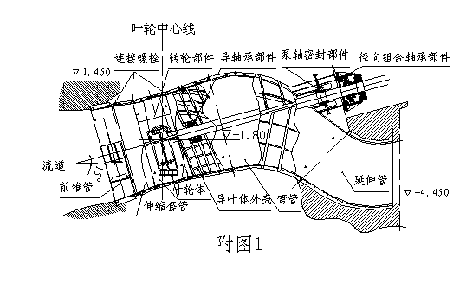
斜轴水泵安装方案：斜轴水泵安装按水泵固定部分、转动部分的安装顺序进行。水泵中心线及叶轮中心线是水泵安装的主要控制线，该控制线作为安装基准。根据土建结构的特点和考虑到吊装就位的方便，首先，将前锥管、伸缩套管、叶轮外壳在安装间进行组装，符合要求后，整体吊装就位；其次，吊装导叶体；第三，吊装延伸管（延伸管在弯管安装前，必须预吊装放置，否则，弯管安装完毕后，延伸管已无空间位置可吊装就位）和弯管。第四，转动部分安装。
斜轴水泵安装流程图：
固定部分安装流程图：
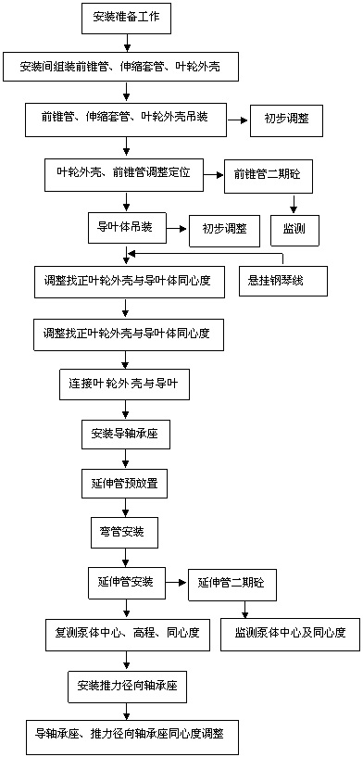

转动部分安装流程图：
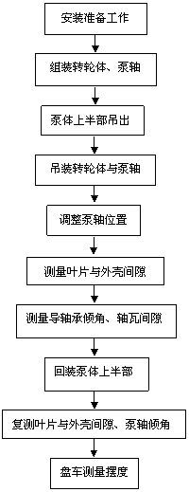

5施工要点
5.1水泵安装准备工作
5.1.1测量基准点线设置：
根据泵站测量基准点，测设出用于水泵安装的水泵中心线、叶轮中心线、电机中心线和标高测量基准点。
5.1.2泵组中心线架设置：
斜轴水泵中心钢琴线的位置是非常重要的，也就是决定着斜轴水泵（斜15°）的安装位置，而钢琴线线架小孔的位置，它决定着钢琴线的位置，钢琴线线架小孔的位置是一个空间三维坐标点，位置很不容易确定。考虑到水泵中心线在水泵安装中要装卸使用多次，因此将线架制作为刚度较强的固定式线架，每次测量中心时，将30#钢琴线从线架上的φ0.5mm孔中穿过即可，这样既保证了每次使用水泵中心线的一致性，又可节约每次设置水泵中心线的时间。
首先，按泵组中心线设置示意图，将两个钢线架固定，线架顶平面高程比实际中心线相应位置高程低100mm——150mm，按图示位置到叶轮中心线的距离在线架顶平面上划标志线。其次，将经纬仪架设在泵组中心线电机端的基准中心线点上，对准进水口流道处泵组中心线基准点进行调整完毕，同时用水准仪配合，调整电机端线架上的小孔钢板，用经纬仪对准小孔，在标志线上移动钢板使小孔中心的高程与图示计算好的高程相符，固定小孔钢板，再次用经纬仪、水准仪复查小孔的位置无误。第三，将经纬仪俯视15°，测量电机端小孔中心到俯视线的垂直距离；以此数据反复调整流道端线架小孔中心位置无误，用水准仪校核流道端线架小孔中心高程与图示计算好的高程无误，固定小孔钢板，再次用经纬仪、水准仪复查小孔的位置无误。
叶轮中心线基准点设置在廊道地面上，测量叶轮外壳中心时，用经纬仪对准叶轮中心线基准进行测量，校正叶轮外壳安装位置。
中心线设置示意图见附图2
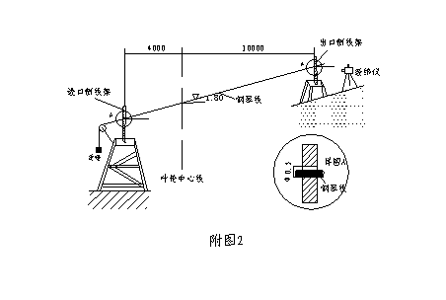
表1中测量点号，“1”号点为出水侧线架位置，“2” 号点为进水侧线架位置，从钢琴线安装位置测量结果来看，最大偏差1mm，满足了斜轴水泵安装的位置精度要求，这说明斜轴水泵中心位置钢琴线的架设方法是成功的。由于钢琴线有扰度，在使用钢琴线进行水泵部件中心调整时，必须将钢琴线按计算公式计算的下扰值考虑进去，进行中心调整。
表1是6台斜轴水泵的钢琴线安装完毕后位置最终测量结果：
水泵  序号 | 测量  点号 | 设计值（m） |  |  | 实测值（m） |  |  | 偏差（mm）
水泵  序号 | 测量  点号 | X | Y | Z | X | Y | Z | X | Y | Z
1 | 1 | 27.780 | 3.499 | 1.040 | 27.780 | 3.4995 | 1.040 | 0 | 0.5 | 0
1 | 2 | 27.780 | -12.831 | -3.336 | 27.780 | -12.830 | -3.335 | 0 | 1 | 1
2 | 1 | 17.280 | 3.499 | 1.040 | 17.2805 | 3.4995 | 1.040 | 0.5 | 0.5 | 0
2 | 2 | 17.280 | -12.857 | -3.342 | 17.2805 | -12.856 | -3.341 | 0.5 | 1 | 1
3 | 1 | 5.250 | 3.499 | 1.040 | 5.250 | 3.4995 | 1.040 | 0 | 0.5 | 0
3 | 2 | 5.250 | -12.819 | -3.332 | 5.2505 | -12.818 | -3.331 | 0.5 | 1 | 1
4 | 1 | -5.250 | 3.499 | 1.040 | -5.250 | 3.4995 | 1.040 | 0 | 0.5 | 0
4 | 2 | -5.250 | -12.855 | -3.342 | -5.250 | -12.856 | -3.343 | 0 | 1 | 1
5 | 1 | -17.280 | 3.499 | 1.040 | -17.280 | 3.4995 | 1.040 | 0 | 0.5 | 0
5 | 2 | -17.280 | -12.787 | -3.324 | -17.280 | -12.787 | -3.324 | 0 | 0 | 0
6 | 1 | -27.780 | 3.499 | 1.040 | -27.780 | 3.499 | 1.0405 | 0 | 0 | 0.5
6 | 2 | -27.780 | -12.854 | -3.342 | -27.780 | -12.855 | -3.343 | 0 | 1 | 1
5.2前锥管、伸缩套管与叶轮体安装
安装方法：前锥管、伸缩套管、叶轮外壳三件整体安装
5.2.1前锥管、伸缩套管、叶轮外壳组装
按照+X，+Y标记，在泵房安装间组装前锥管、伸缩套管、叶轮外壳，将其调圆，叶轮外壳组合前，将叶轮径向中心线标记在组合法兰面外边缘上，作为叶轮外壳安装定位基准点，以备测量之用。将前锥管进水口朝下放置在支墩上，吊装伸缩套管与前锥管组合，调整同心度符合要求后；吊装叶轮外壳与伸缩套管组合，调整同心度符合要求后。特别要注意的是：将伸缩套管调整到设计尺寸后并固定，方能组合。
5.2.2前锥管、伸缩套管、叶轮外壳安装
将组装件吊起，调整为15°倾斜（用两台10t的倒链进行调整），吊入机坑，放在临时支墩上就位，穿上地脚螺栓，垫好调整垫铁，调整高程水平，临时固定牢靠。
组合体吊装示意图见附图3。
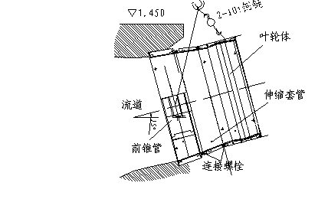
附图3

悬挂30#钢琴线测量水泵中心和用经纬仪测量叶轮中心线，两者相互配合调整组合体安装位置。水泵中心测量时，用电测法测量组合体中心位置，测点位置应做好记号，根据测值，再加上钢琴线的下垂值，偏差控制在±0.15mm以内，否则，继续调整组合体安装位置。
电测法测量中心示意图见附图4。
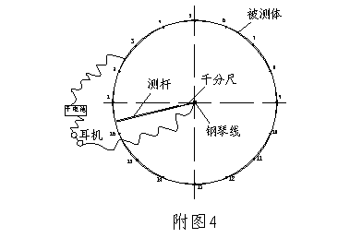

5.2.3前锥管二期混凝土浇筑防变形措施
（1）组合体调整完毕后，前锥管外部用型钢加固牢靠，伸缩套管和叶轮外壳外部的两侧及下部用钢管拉紧器临时加固牢靠，以防止二期混凝土浇筑前锥管的过程中移位。
（2）将前锥管与伸缩套管的联接螺栓松开，以防止二期混凝土浇筑过程中，前锥管一旦发生变形，不致于引起叶轮外壳发生位移，叶轮外壳是泵组安装的关键。
（3）凝土在浇筑过程中，浇筑高度接触到前锥管时，每次浇筑高度要分层浇筑，以防止二期混凝土浇筑过快，混凝土的浮力或压力引起前锥管变形。
（4）在二期混凝土浇筑过程中，用经纬仪监测叶轮外壳法兰X、Y轴线的变化和用水准仪监测叶轮外壳高程的变化，一旦发生变化，停止二期混凝土的浇筑，待已浇筑的混凝土凝固后，方能继续浇筑。
5.3导叶体安装
组合两半导叶体，测量并记录导叶体的内圆度，吊起时测量其变形值。将导叶体调整为15°倾斜吊入机坑，放在永久支墩上就位，垫好调整垫铁，调整高程水平。悬挂钢琴线，用电测法测量导叶体中心、导叶体与叶轮外壳同心度，精调整后，使同心度误差符合设计要求。
5.4弯管与延伸管安装
将延伸管吊入机坑暂时放置在基础支墩上就位，预留弯管的安装空间，这是因为延伸管在弯管安装前，必须预吊装放置，否则，弯管安装完毕后，延伸管已无空间位置可吊装就位。将上、下弯管在安装间组合，整体将弯管吊入机坑放在支墩上就位，垫好调整块，悬挂钢琴线，用电测法测量弯管上的组合轴承座中心，同叶轮外壳中心比较同心度，符合要求。调整延伸管的位置及高程，与弯管法兰组合面进行连接并固定。
水泵固定部分安装完毕后，一次整体复查测量泵体中心、高程及同心度。
5.5导轴承座与径向组合轴承盒安装
导轴承座安装在导叶体内部，径向组合轴承盒安装在弯管轴承座上，首先将导轴承放置在导叶体内，径向组合轴承盒吊装把合在弯管轴承座上，利用调整泵体中心的钢琴线进行初步调整导轴承座与径向组合轴承盒同心度合格，用15°标准块放在导轴承座和组合轴承盒的分半面上，测量两者的倾角是否为15°。其次，在主轴吊装就位后，用塞尺检查导轴承下瓦两端底部与轴颈的间隙。导轴承座的最终位置必须以组合轴承和叶片与外壳的间隙为基准，进行调整。待主轴安装完毕后，安装导轴承橡胶油密封圈，并作油渗漏试验。
5.6水泵转动部分安装
水泵转动部分安装前提：拆除叶轮体、导叶体和弯管的上半部分，将其吊出机坑。
5.6.1导轴承、径向组合轴承安装
就大型斜轴水泵而言，导轴承和径向组合轴承是关键性部件，国内目前还没有太成熟的设计制造经验，需从国外引进，本工程采用了西班牙赛德瓦公司的轴承，润滑形式为高位油箱极压油循环润滑。导轴承装配后，筒形瓦顶部间隙应符合技术要求，两侧间隙各为顶部间隙的一半。测量径向组合轴承与主轴的安装位置相对制造公差，必须符合设计要求，按图纸安装方式，将推力轴承镶嵌在主轴上（在制造厂已完成）。
5.6.3转轮体安装
吊起转轮至竖立位置，按主轴法兰面实际倾斜值，调整转轮体法兰面垂直度与之相适应，同主轴对中，旋转转轮体来对正销钉位置，对称用四个联轴螺栓将转轮均匀拉入配合止口，直到两者的组合面相接触，装入销钉，用测量螺栓伸长值控制螺栓预紧力，对称拧紧所有联轴螺栓。
5.6.4主轴系统吊装
在安装间进行主轴系统试吊，使起吊中心与主轴系统装配重心相一致，调整倒链，使径向组合轴承端缓缓升起，用15°标准块测量主轴的倾角是否为15°。将调整好的转轮与主轴组合体，吊放置在导轴承座和径向组合轴承座上。
测量叶片与外壳的间隙是否为设计值，否则，进行整体调整，直至符合要求。叶片与外壳的间隙是非常重要的，它直接影响着水泵的运行工况。
从表2可以看出：叶片与外壳的间隙，X轴、Y轴两侧的安装间隙是均匀的，说明主轴的安装位置是居中的。之所以X轴和Y轴的间隙不均匀，说明叶轮外壳安装时，发生了弹性变形，上下直径变大，这在叶轮外壳制造上是不可避免的，最终的处理办法是打磨X轴方向的叶轮外壳内壁，使之符合每处的间隙在平均间隙的±20%之内。1号水泵的1、3号叶片和5号、6号水泵的三个叶片，经打磨X轴方向的叶轮外壳内壁后，符合设计间隙要求。
表2为斜轴水泵叶片与外壳的安装间隙：
水泵  序号 | 叶片  序号 | 检测结果（mm）
水泵  序号 | 叶片  序号 | +X | +Y | -X | -Y | 平均间隙
1 | 1 | 2.40 | 4.02 | 2.58 | 4.05 | 3.26
1 | 2 | 3.25 | 4.77 | 3.40 | 4.75 | 4.04
1 | 3 | 2.25 | 4.0 | 2.35 | 3.95 | 2.96
2 | 1 | 3.22 | 4.72 | 3.28 | 4.82 | 4.01
2 | 2 | 4.05 | 5.57 | 4.05 | 5.67 | 4.84
2 | 3 | 3.94 | 5.34 | 3.99 | 5.47 | 4.69
3 | 1 | 3.13 | 4.57 | 3.05 | 4.52 | 3.82
3 | 2 | 3.29 | 4.69 | 3.24 | 4.89 | 4.03
3 | 3 | 3.39 | 4.74 | 3.39 | 5.04 | 4.14
4 | 1 | 4.44 | 4.61 | 4.54 | 4.69 | 4.57
4 | 2 | 4.44 | 4.54 | 4.11 | 4.44 | 4.38
4 | 3 | 4.44 | 4.59 | 4.54 | 4.54 | 4.53
5 | 1 | 2.63 | 4.29 | 2.52 | 4.29 | 3.43
5 | 2 | 2.79 | 4.32 | 2.73 | 4.54 | 3.60
5 | 3 | 2.63 | 4.29 | 2.56 | 4.40 | 3.47
6 | 1 | 1.95 | 4.55 | 2.06 | 4.45 | 3.25
6 | 2 | 2.35 | 4.83 | 2.24 | 4.80 | 3.56
6 | 3 | 1.90 | 4.50 | 2.24 | 4.55 | 3.30

表3为斜轴水泵叶片与外壳的经打磨后的安装间隙：
水泵  序号 | 叶片  序号 | 检测结果（mm）
水泵  序号 | 叶片  序号 | +X | +Y | -X | -Y | 平均间隙
1 | 1 | 3.15 | 4.02 | 3.23 | 4.05 | 3.61
1 | 3 | 3.0 | 4.0 | 3.0 | 3.95 | 3.49
5 | 1 | 3.0 | 4.29 | 3.0 | 4.29 | 3.65
5 | 2 | 3.16 | 4.32 | 3.21 | 4.54 | 3.81
5 | 3 | 3.0 | 4.29 | 3.04 | 4.40 | 3.68
6 | 1 | 3.13 | 4.55 | 3.12 | 4.45 | 3.8
6 | 2 | 3.45 | 4.83 | 3.26 | 4.80 | 4.08
6 | 3 | 3.08 | 4.50 | 3.26 | 4.55 | 3.84
5.6.5盘车
盘车方法：在联轴器位置安装盘轮，绕钢丝绳，用32t桥式起重机进行机械盘车。
5.7齿轮减速器安装
齿轮减速器安装方法：套装联轴器——吊装减速器——粗调整安装位置——精调整同心度——基础固定
5.7.1套装联轴器：联轴器套装之前，分别测量联轴器内孔和输出轴的直径，如过盈量较大，可考虑将联轴器适当加温，套入轴颈，可轻轻敲入，切忌猛烈锤击。
5.7.2减速器安装应以水泵为基准找正。将减速器吊装到基础上预先放置好的垫铁上，按机墩上已测放出的纵横座标线和主水泵轴的实际中心粗调整减速器的位置，初步调整输出轴中心位置。
5.7.3减速器安装后的轴向位置保证，可采用在联轴器之间加等设计间隙厚的测量块来保证轴向位置；同轴度保证，在减速器侧的联轴器齿轮箱端上安装测圆架，测量千分表指向斜轴水泵主轴，盘动减速器，进行调整。
同轴度测量示意图见附图5。
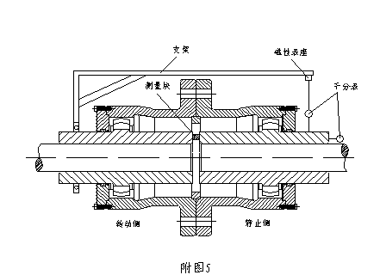
5.8电动机的安装
电动机的安装找正方法与减速器相同，底座应以减速器的输入轴为基准找正。
6结束语
在太浦河泵站斜轴水泵安装过程中，有几个关键问题需要注意：首先，要严格控制叶轮体中心的安装位置，它是水泵安装的基准，水泵将以此基准位置进行安装。其次，要严格控制导叶体水导轴承座和弯管组合轴承座的同心度和中心位置，它将决定水泵主轴的斜度和叶轮与叶轮体的间隙，与水泵运行工况有着密切联系。第三，电机与减速箱、减速箱与水泵的同轴度要严格控制，以降低水泵运行的噪音。第四，水导轴承的密封效果，它是水泵能否正常运行的关键所在。

